Evidencias consumo

• Consultar todos los productos

• Consultar un producto según su ID

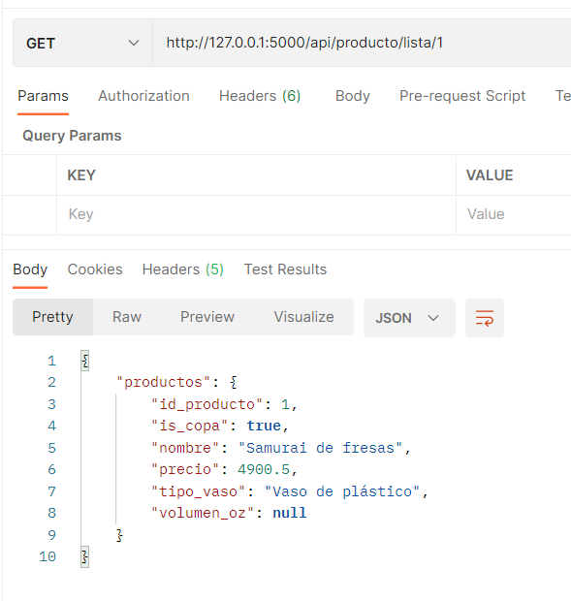

• Consultar un producto según su nombre

• Consultar las calorías de un producto según su ID

• Consultar la rentabilidad de un producto según su ID

• Consultar el costo de producción de un producto según su ID

• Vender un producto según su ID

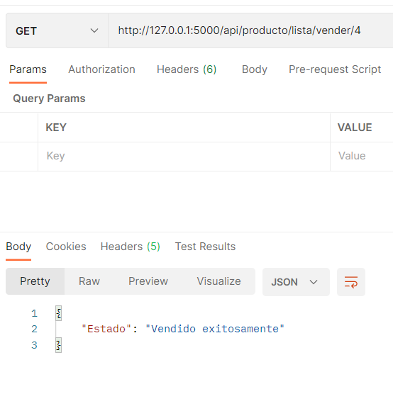

• Consultar todos los Ingredientes

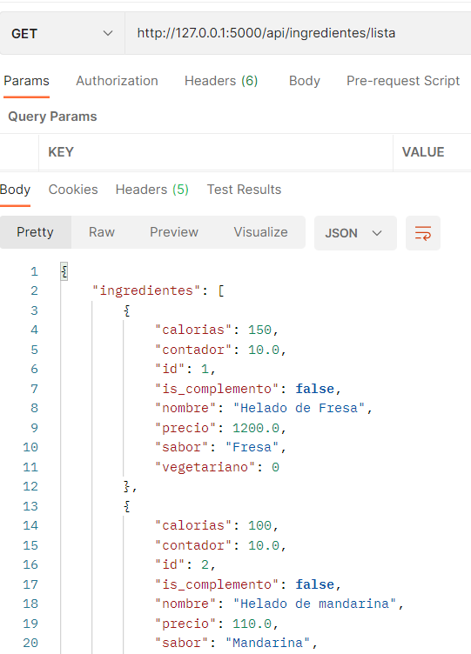

• Consultar un ingrediente según su ID

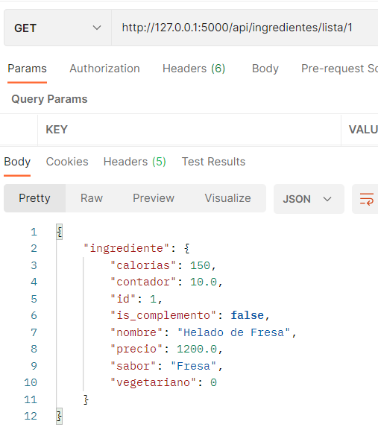

• Consultar un ingrediente según su nombre

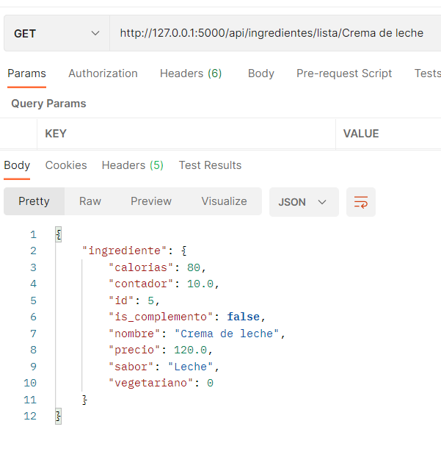

• Consultar si un ingrediente es sano según su ID.

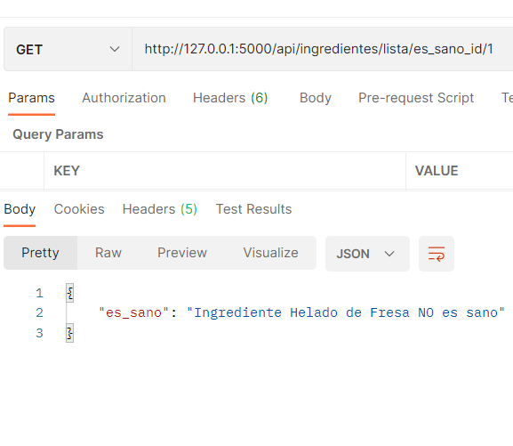

• Reabastecer un producto según su ID

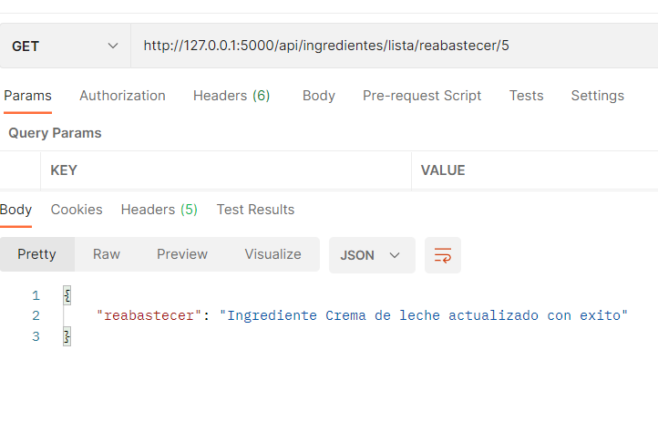

• Renovar el inventario de un producto según su ID

